<과제3 보고서>

정보융합학부 2018204002 박정재

1번.

(1)

변수 ‘운전 위험도-Transform1’을 만들어 운전 위험도를 조건에 맞게 3단계로 나누어 나타냈다.

(2)

범주형 변수 간의 차이에 대해 검증을 해야 하기 때문에 교차검정을 사용하였다. 분석 수행결과는 위의 결과와 같고, 운전위험도 그룹별 자율주행 신뢰도 인식의 차이는 없다고 할 수 있다.

χ2 (12, N = 18) = 9.50, p = .65973

2번.

1) SoTraining

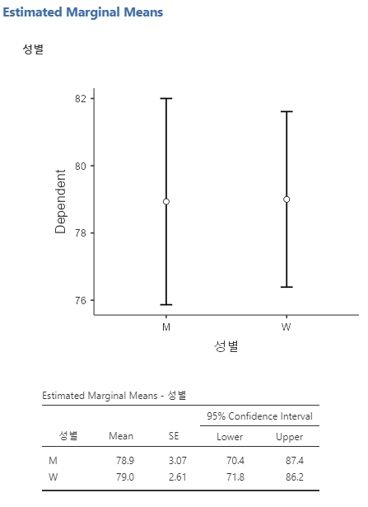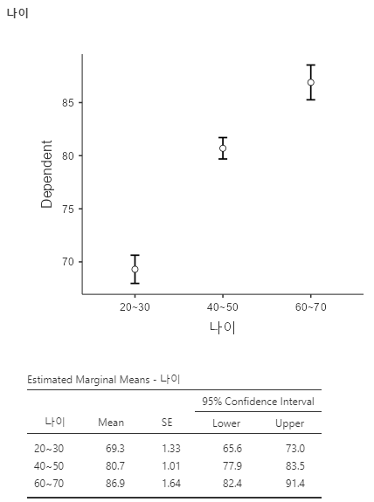

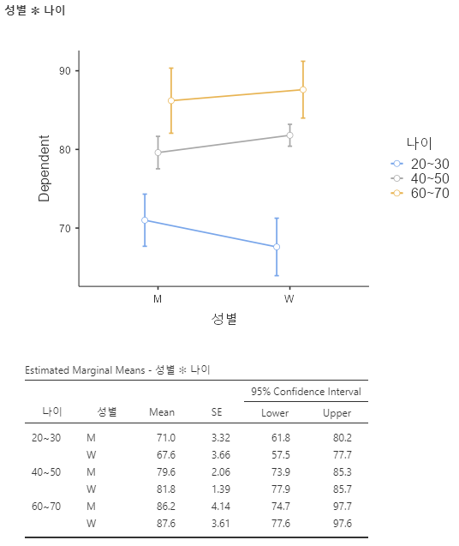

SoTraining 어플 사용의 경우부터 보면, 우선 나이에 대해서만 어플리케이션 만족도에 유의미하다는 결과가 나왔다. 그리고, 구형성 가정도 만족하다는 결과가 나왔고 등분산성의 경우 이 실험이 Within subject design으로 확인할 필요가 없었다.

전체 만족도 평균의 경우 79.0이 나왔다. 성별의 경우 여성의 만족도의 평균이 79.0이고, 남성의 만족도 평균은 78.9로 조금 낮았다. 어플리케이션 만족도에 대해서 성별은 유의미한 차이를 보이지 못했다 (F 1,4 = 1.62e-4, ns). 나이의 경우 60~70대의 만족도의 평균이 86.9로 가장 높았고, 20~30대의평균이 69.3으로 가장 낮았다. 어플리케이션 만족도에 대해서 나이는 유의미한 차이를 보였다 (F 2,8 = 95.44, p < .05). 성별과 나이의 상호작용에 대해서는 유의미한 상호작용이 나오지 않았다 (F 2,8 = 1.05, p = .395). Scheffe 사후분석의 결과 3개의 나이대에 대해서는 서로 모두 유의미한 결과를 보여줬다.

2) SmartEx

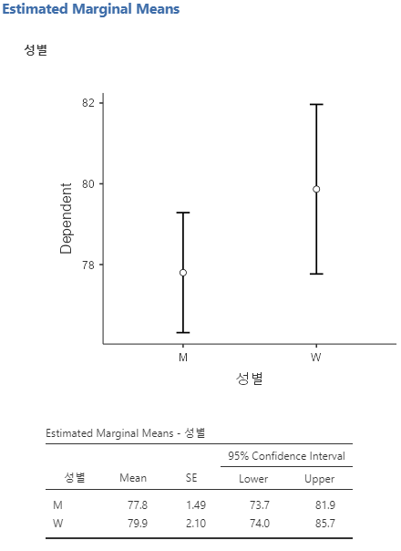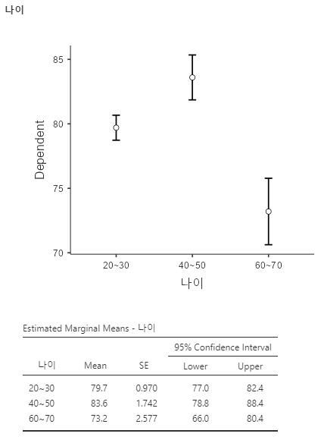

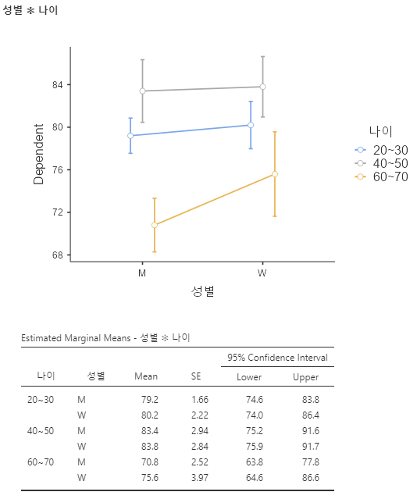

SmartEx 어플 사용의 경우부터 보면, 우선 나이에 대해서만 어플리케이션 만족도에 유의미하다는 결과가 나왔다. 그리고, 구형성 가정도 만족하다는 결과가 나왔고 등분산성의 경우 이 실험이 Within subject design으로 확인할 필요가 없었다.

전체 만족도 평균의 경우 78.8이 나왔다. 성별의 경우 여성의 만족도의 평균이 79.9이고, 남성의 만족도 평균은 77.8로 조금 낮았다. 어플리케이션 만족도에 대해서 성별은 유의미한 차이를 보이지 못했다 (F 1,4 = 0.682, ns). 나이의 경우 40~50대의 만족도의 평균이 83.6으로 가장 높았고, 60~70대의평균이 73.2으로 가장 낮았다. 어플리케이션 만족도에 대해서 나이는 유의미한 차이를 보였다 (F 2,8 = 10.242, p < .05). 성별과 나이의 상호작용에 대해서는 유의미한 상호작용이 나오지 않았다 (F 2,8 = 0.359, ns). Scheffe 사후분석의 결과 40~50대와 60~70대 사이에서만 서로 유의미한 결과를 보여줬다.